《建设工程监理概论》第十三周
在线教学平台网络学习上课。
周三上午34节，2018级建筑工程技术34班
本次课课堂流程：
1、9：55之前，请登录在线教学平台第六单元进行签到。

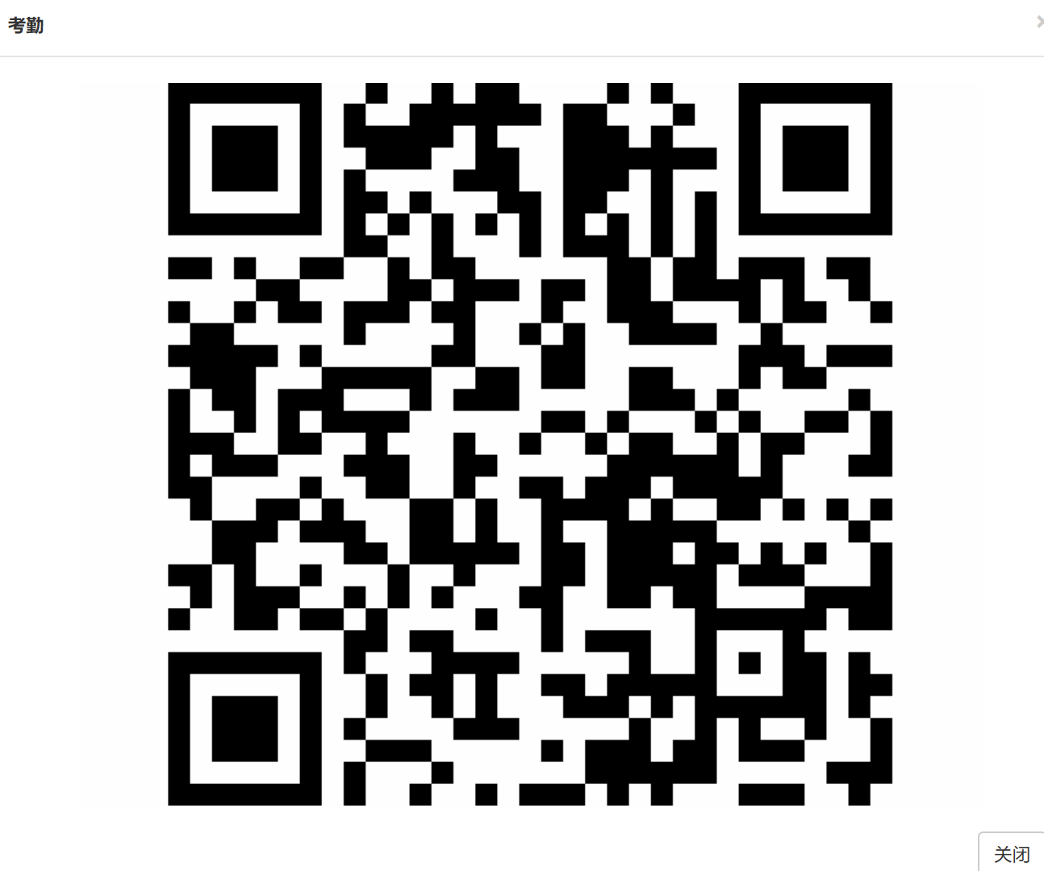
2、完成第五单元的提问和课后作业，并在在线教学平台上传相关材料。

在讨论处，针对第五单元学习的监理知识，每人发起一条学习讨论，每人回复其他不少5位同学的讨论。

3、完成之前未完成的学习任务，并做好收尾工作。

4、提前学习第六单元的内容。
